МАУК «ЦБС Дивеевского муниципального района»
Центральная детская библиотека
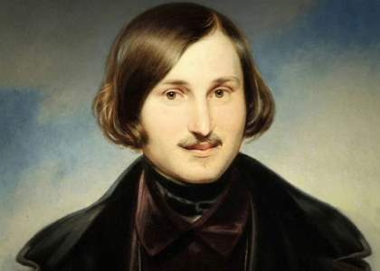
Этот удивительный
12+
мир Гоголя

(К 210 - летию со дня рождения
Н.В. Гоголя)

1 апреля исполняется 210 лет со дня рождения великого русского писателя Николая Васильевича Гоголя. В истории русской литературы трудно найти фигуру более загадочную. Гениальный художник слова оставил после себя десятки бессмертных произведений и столько же тайн, до сих пор неподвластных исследователям жизни и творчества писателя. Жизнь и творчество Гоголя всегда было наполнено глубокими мыслями о смысле жизни. Он оказался гениальным лириком, с тонкой душой поэта. Его фольклорные сюжеты и образы зачастую были почерпнуты из народных легенд и сказаний. Н.В. Гоголь создал собственный художественный мир, в котором живет уже несколько поколений русских читателей.
МАУК «ЦБС Дивеевского муниципального района»
Центральная детская библиотека
Этот удивительный
12+
мир Гоголя

(К 210 - летию со дня рождения
Н.В. Гоголя)

1 апреля исполняется 210 лет со дня рождения великого русского писателя Николая Васильевича Гоголя. В истории русской литературы трудно найти фигуру более загадочную. Гениальный художник слова оставил после себя десятки бессмертных произведений и столько же тайн, до сих пор неподвластных исследователям жизни и творчества писателя. Жизнь и творчество Гоголя всегда было наполнено глубокими мыслями о смысле жизни. Он оказался гениальным лириком, с тонкой душой поэта. Его фольклорные сюжеты и образы зачастую были почерпнуты из народных легенд и сказаний. Н.В. Гоголь создал собственный художественный мир, в котором живет уже несколько поколений русских читателей.
МАУК «ЦБС Дивеевского муниципального района»
Центральная детская библиотека
Этот удивительный
12+
мир Гоголя

(К 210 - летию со дня рождения
Н.В. Гоголя)

1 апреля исполняется 210 лет со дня рождения великого русского писателя Николая Васильевича Гоголя. В истории русской литературы трудно найти фигуру более загадочную. Гениальный художник слова оставил после себя десятки бессмертных произведений и столько же тайн, до сих пор неподвластных исследователям жизни и творчества писателя. Жизнь и творчество Гоголя всегда было наполнено глубокими мыслями о смысле жизни. Он оказался гениальным лириком, с тонкой душой поэта. Его фольклорные сюжеты и образы зачастую были почерпнуты из народных легенд и сказаний. Н.В. Гоголь создал собственный художественный мир, в котором живет уже несколько поколений русских читателей.
Ни у одного из русских классиков не оказалось столько нарицательных персонажей, как у Гоголя. Гоголевский Городничий, Хлестаков и Чичиков, Тарас Бульба и Акакий Акакиевич – все эти персонажи, творческим воображением гениального прозаика, воспринимаются нами как исторические или действительно существовавшие личности. Еще при жизни его называли и монахом, и шутником, и мистиком, а в творчестве переплелись фантастика и реальность, прекрасное и безобразное, трагичное и комичное. Однако при жизни Гоголя в большинстве случаев воспринимали, как умелого юмориста и сатирика, а многое из его творческого наследия было переосмыслено уже после кончины. Потому значение его творений, как вклад в русскую и мировую литературу, просто колоссально. В историю этот человек вошел, как сознательно ответственный за то дело, которое делал.

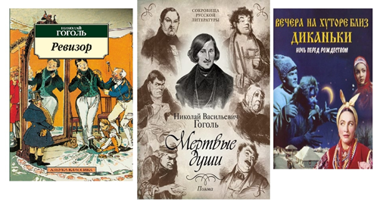

Ни у одного из русских классиков не оказалось столько нарицательных персонажей, как у Гоголя. Гоголевский Городничий, Хлестаков и Чичиков, Тарас Бульба и Акакий Акакиевич – все эти персонажи, творческим воображением гениального прозаика, воспринимаются нами как исторические или действительно существовавшие личности. Еще при жизни его называли и монахом, и шутником, и мистиком, а в творчестве переплелись фантастика и реальность, прекрасное и безобразное, трагичное и комичное. Однако при жизни Гоголя в большинстве случаев воспринимали, как умелого юмориста и сатирика, а многое из его творческого наследия было переосмыслено уже после кончины. Потому значение его творений, как вклад в русскую и мировую литературу, просто колоссально. В историю этот человек вошел, как сознательно ответственный за то дело, которое делал.

Ни у одного из русских классиков не оказалось столько нарицательных персонажей, как у Гоголя. Гоголевский Городничий, Хлестаков и Чичиков, Тарас Бульба и Акакий Акакиевич – все эти персонажи, творческим воображением гениального прозаика, воспринимаются нами как исторические или действительно существовавшие личности. Еще при жизни его называли и монахом, и шутником, и мистиком, а в творчестве переплелись фантастика и реальность, прекрасное и безобразное, трагичное и комичное. Однако при жизни Гоголя в большинстве случаев воспринимали, как умелого юмориста и сатирика, а многое из его творческого наследия было переосмыслено уже после кончины. Потому значение его творений, как вклад в русскую и мировую литературу, просто колоссально. В историю этот человек вошел, как сознательно ответственный за то дело, которое делал.

